Số IMEI là gì
Số IMEI là những con số bí ẩn, mơ hồ, được đóng dấu xung quanh các bộ phận khác nhau trên điện thoại. IMEI thường được sử dụng để xác định điện thoại, tuy nhiên cũng khiến một số người băn khoăn liệu nó có thể được sử dụng để giám sát và thực hiện các hoạt động bất chính hay không. Bài viết này sẽ cho bạn biết chính xác nó là gì, cách hoạt động và cách tìm chúng trên điện thoại.
Số IMEI là gì?
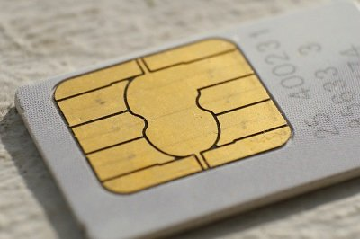
Số IMEI viết tắt của International Mobile station Equipment Identity (tạm dịch là "Số nhận dạng thiết bị di động trên toàn thế giới") là một số được sử dụng để xác định một thiết bị sử dụng mạng di động mặt đất. Đây là mạng bạn sử dụng khi thực hiện cuộc gọi trên điện thoại di động hoặc truy cập kết nối Internet do nhà cung cấp di động cung cấp thông qua gói dữ liệu. Nó được gọi là "mặt đất" vì nó sử dụng ăng ten planet-side, không phải vệ tinh, để kết nối.
Vì tiêu chuẩn IMEI được sử dụng cho các thiết bị mạng di động mặt đất, nghĩa là máy tính bảng 3G/4G, máy tính xách tay với thẻ Internet không dây PCMCIA và các thiết bị di động khác cũng được gắn thẻ với những con số này. Nếu có điện thoại hai SIM, bạn sẽ thấy hai số IMEI cho mỗi khe SIM.
Mục đích của số IMEI
Số IMEI có một mục đích chính là xác định thiết bị di động. Mục đích thứ yếu là ngăn ngừa trộm cắp. Nếu một thiết bị di động có thể được nhận diện một cách tổng quát, kẻ trộm không thể thay đổi thẻ SIM trên điện thoại. Số IMEI được mã hoá cứng thành phần cứng thiết bị, làm cho việc gần như không thể thay đổi chúng mà không làm hỏng thiết bị.
Khi nhà cung cấp biết một thiết bị đã bị đánh cắp, họ có thể cho mã IMEI đó vào danh sách đen và khóa nó khỏi mạng. Sau đó, nói với các mạng di động khác để thực hiện tương tự.
Chính phủ có thể sử dụng số IMEI để theo dõi người dùng?
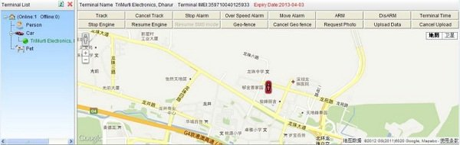
Câu trả lời ngắn gọn là có. Tuy nhiên nó còn phụ thuộc vào nhiều yếu tố. Nếu họ không thể thêm tên hoặc một số nhận dạng cá nhân vào số IMEI của bạn, họ sẽ không biết ai là người sở hữu chiếc điện thoại này. Đây thường là vấn đề với khách hàng trả trước. Vì họ không ký hợp đồng với nhà cung cấp dịch vụ không dây nên không có cách nào để thêm thẻ căn cước vào số IMEI.
Nếu bạn có hợp đồng với nhà cung cấp dịch vụ di động, chính phủ có thể sử dụng một lệnh khám xét để truy cập thông tin IMEI của bạn, theo dõi số lượng và vị trí. Vì vậy, ngay cả khi trao đổi trên thẻ SIM với một thuê bao trả trước, bạn vẫn có thể bị theo dõi.
Chính phủ không phải là tổ chức duy nhất bạn cần phải lo lắng. Hacker có thể theo dõi bạn bằng số IMEI. Tuy nhiên, cả hai tình huống này đều không xảy ra với công dân bình thường.
Tất cả các điện thoại đều có số IMEI?
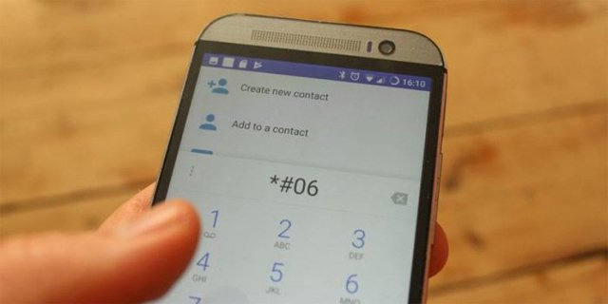
Vì điện thoại giả mạo không được thực hiện theo quy định, chúng thường thiếu số IMEI. Trong năm 2010 Ấn Độ gặp phải vấn đề với các thiết bị này và họ đã cố gắng để chống lại các vấn đề trong nhiều năm. Câu trả lời cho câu hỏi trên là "Không, một số thiết bị không có số IMEI, nhưng chúng thường là bất hợp pháp".
Số IMEI của bạn có hợp lệ không?
Một số điện thoại giả mạo có số IMEI giả. Cách dễ nhất để kiểm tra tính hợp lệ của một số IMEI theo cách thủ công là sử dụng công thức Luhn để xác minh mã nhận dạng. Nếu bạn muốn một cách dễ dàng hơn để kiểm tra IMEI là sử dụng các trang web kiểm tra trực tuyến như IMEI.Info.
Cách tìm số IMEI trên điện thoại
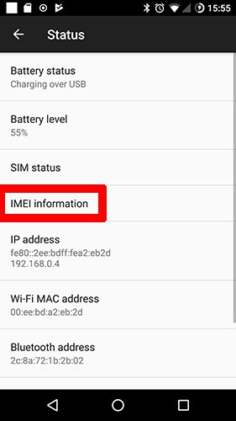
Cách kiểm tra số IMEI
Bây giờ bạn đã có số IMEI, hãy kiểm tra xem nó có phải là số IMEI hợp lệ không. Có rất nhiều trang web để bạn có thể nhập số IMEI chẳng hạn như imei.info để xem danh sách thông số kỹ thuật chính xác và thông tin về thiết bị. Một trang web khác là imeipro.info, cho phép bạn sử dụng số IMEI để kiểm tra xem điện thoại của bạn đã bị liệt kê/báo cáo là bị mất hoặc bị đánh cắp không, trong trường hợp mua điện thoại cũ.
